**МИНИСТЕРСТВО ЦИФРОВОГО РАЗВИТИЯ СВЯЗИ И МАССОВЫХ КОММУНИКАЦИЙ**

**Ордена Трудового Красного Знамени**

**Федеральное государственное бюджетное образовательное учреждение высшего образования**

**«Московский технический университет связи и информатики»**

Кафедра «Математическая Кибернетика и Информационные технологии»

Лабораторная работа №12

**Основы выборки SQL**

Выполнил:

Студент группы

БВТ2402

Ботвинова Виктория

Москва

2025

**Цель:** разобраться на практике с выборкой на sql. Изучить таки команды, как GROUP BY, ORDER BY.

**Практическое задание**

1. Создайте дополнительную таблицу “Сотрудник” выполнив следующую команду

|  |
| --- |
| CREATE TABLE worker ( worker_id INTEGER PRIMARY KEY, shop_id INTEGER REFERENCES product (id), name VARCHAR(255), salary INTEGER NOT NULL, position VARCHAR(255)); |

1. Внесите в таблицу данные.
2. К таблицам напишите запросы операциями группировки и сортировки. Также реализуйте запросы с использованием агрегатных функций для таблицы “Сотрудник”

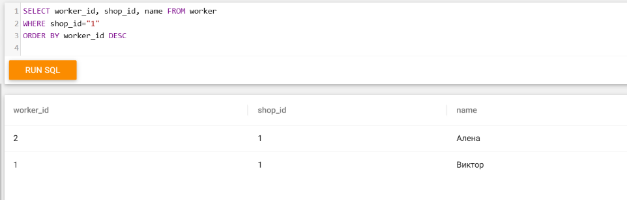

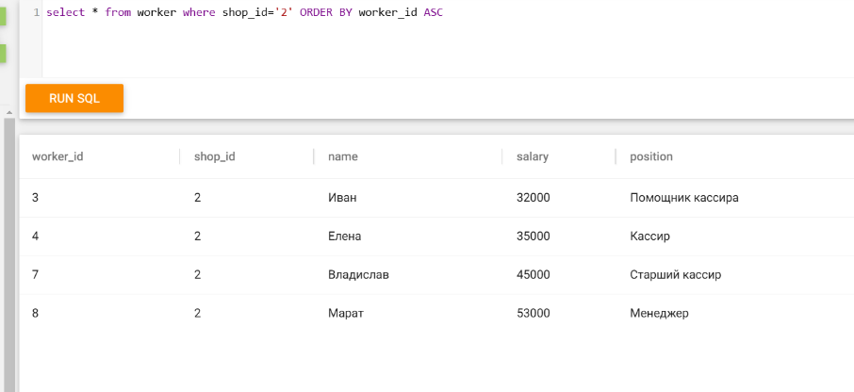

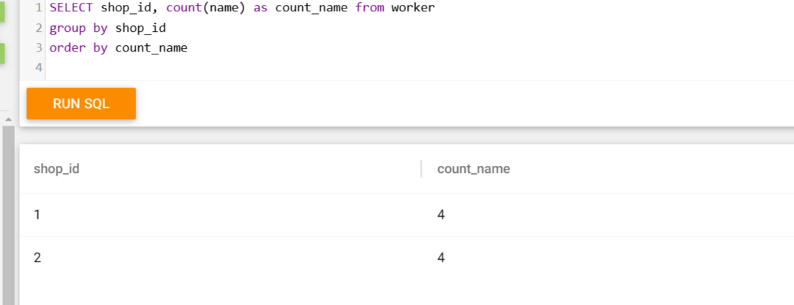

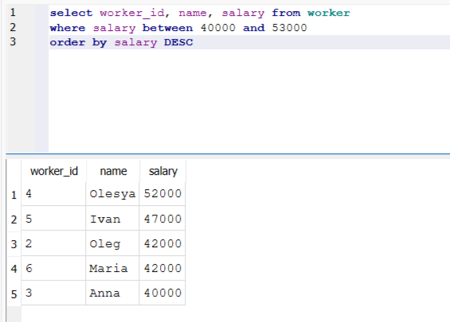

Вывод: на практике разобралась с выборкой на sql.